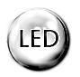
Интернет-магазин «LED-Strips»

Адрес: 124489, Россия, г. Москва, Зеленоград, проезд №4807, д.1, стр.9, офис №9205.

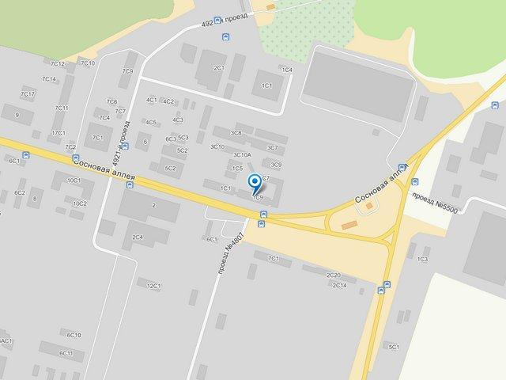

Как добраться:

1. На общественном транспорте в Зеленограде
Автобус или маршрутка №1, №2, №7 (ехать до остановки "Оранжерея", она сразу после заправки «Валента»). После того, как вышли на остановке, необходимо перейти дорогу. Перед Вами будет офисное двухэтажное здание, в котором находится наш офис. Вы проходите в арку здания (это чуть левее от пешеходного перехода, по которому Вы перешли). После арки идете направо, где находится вход в здание. Поднимаетесь на 2 этаж, поворачиваете налево по коридору, офис № 9205.

2. На автомобиле по Зеленограду
На автомобиле двигаетесь по Сосновой аллее в сторону Восточной зоны. Сразу после заправки «Валента», поворачиваете направо на бесплатную парковку. Далее Вам нужно перейти дорогу. Перед Вами будет офисное двухэтажное здание, в котором находится наш офис. Вы проходите в арку здания (это чуть левее от пешеходного перехода, по которому Вы перешли). После арки идете направо, где находится вход в здание. Поднимаетесь на 2 этаж, поворачиваете налево по коридору, офис № 9205.

Мы будем рады Вас видеть!

